一、在浏览器中输入http://210.45.32.195/，进入教务网络管理系统网页，选择“用户登录”标签，按照图示登录系统。
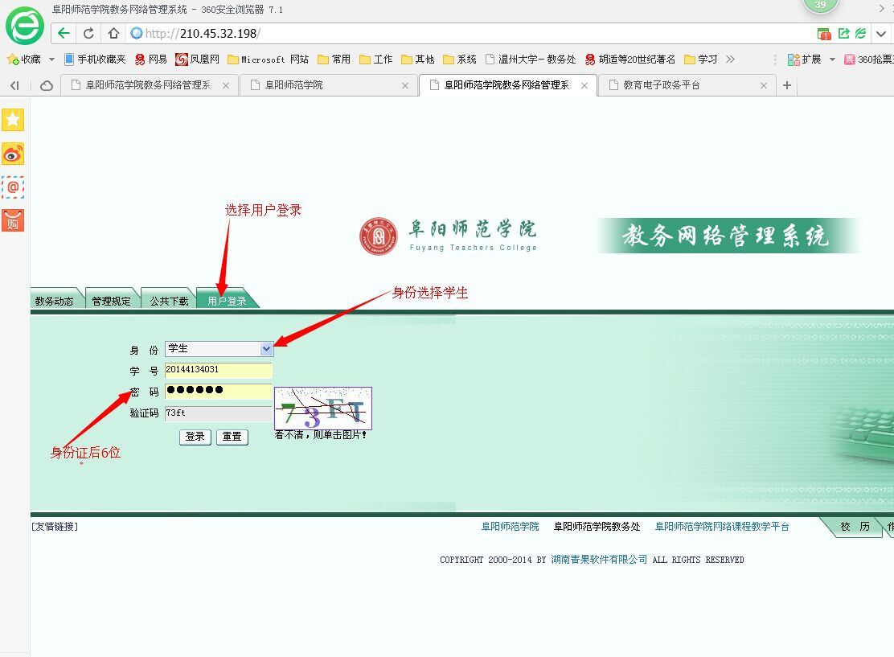
二、修改个人密码
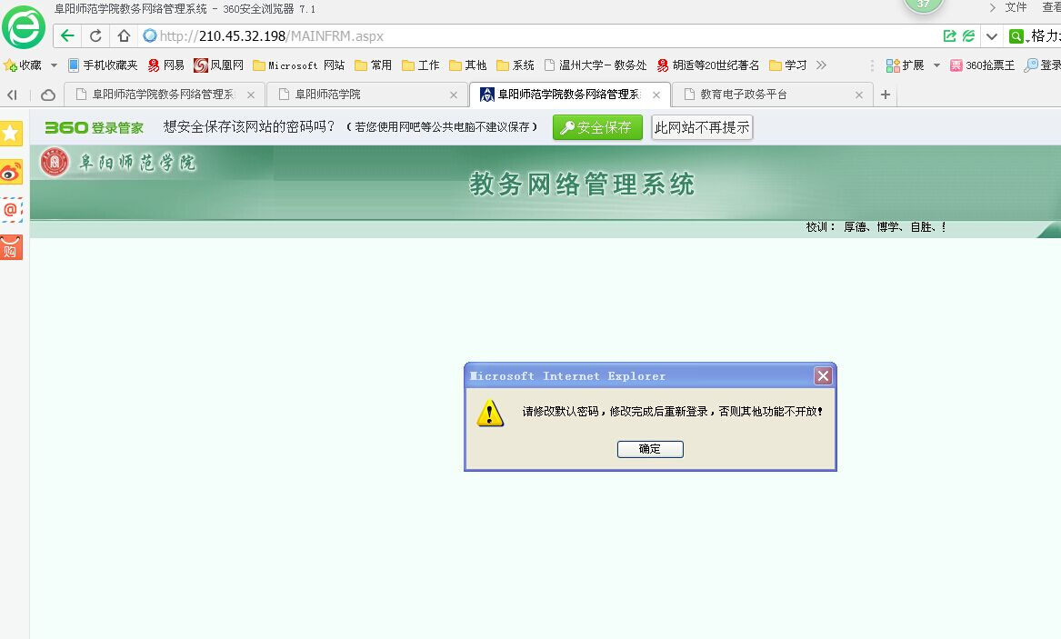
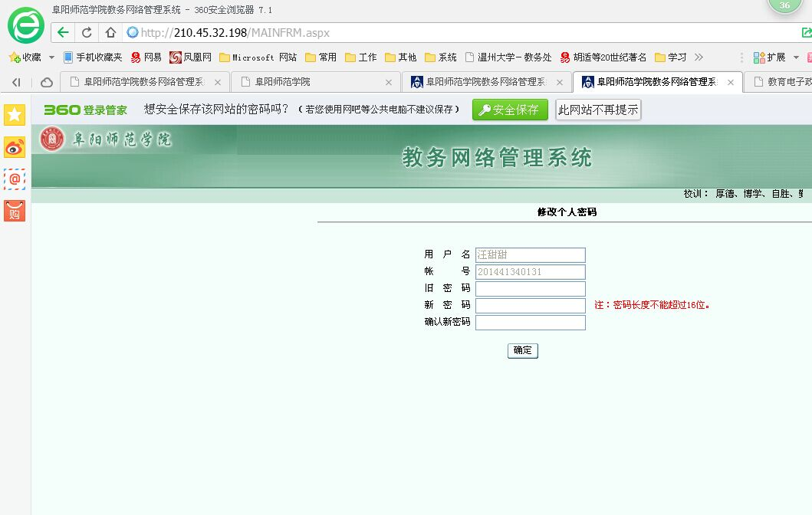
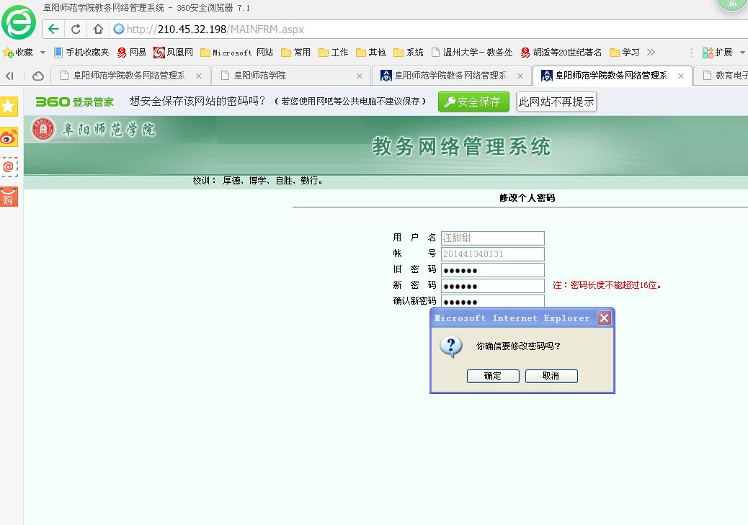
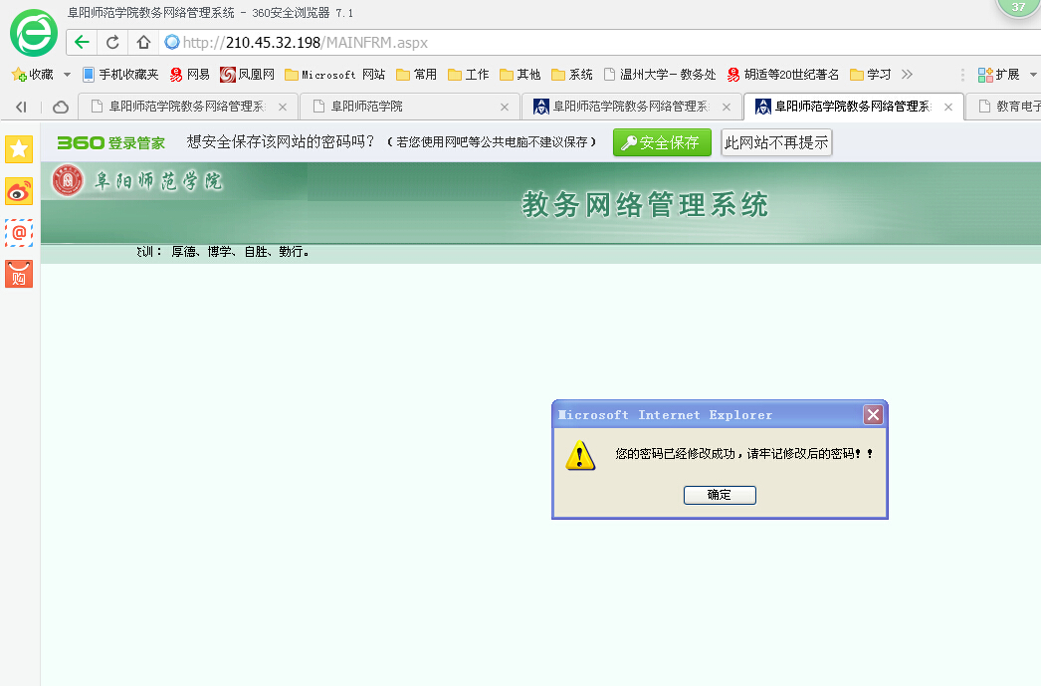
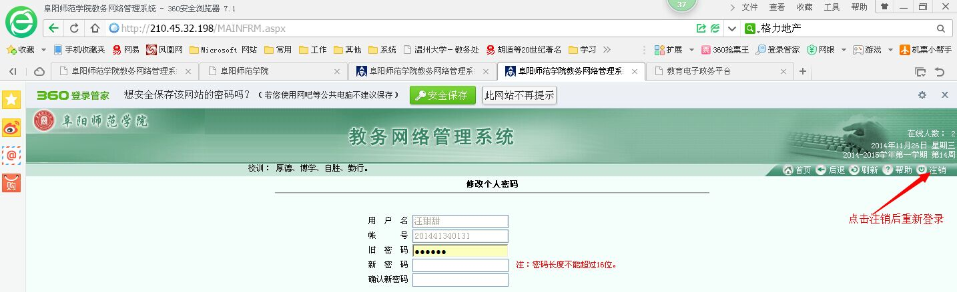
三、重新登录系统
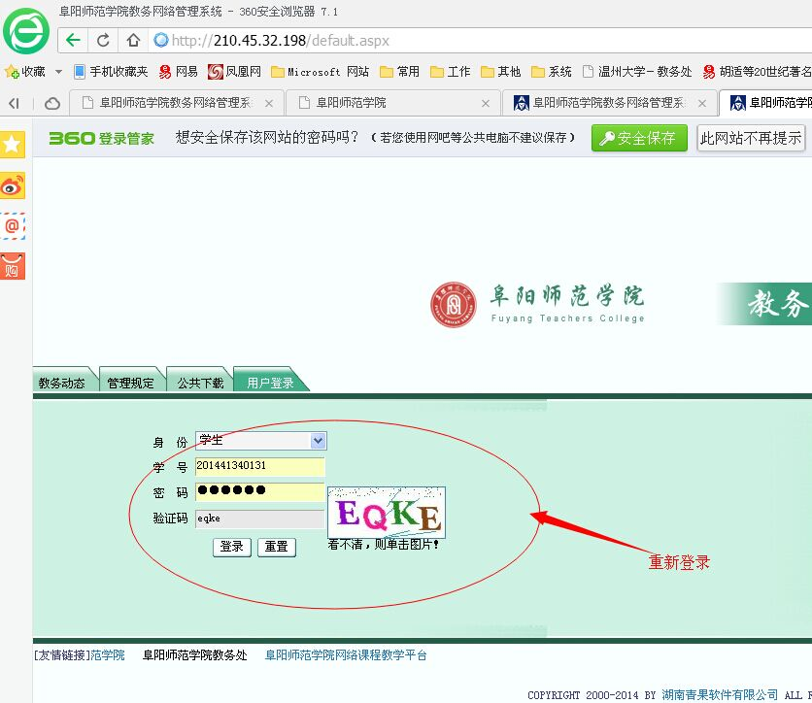

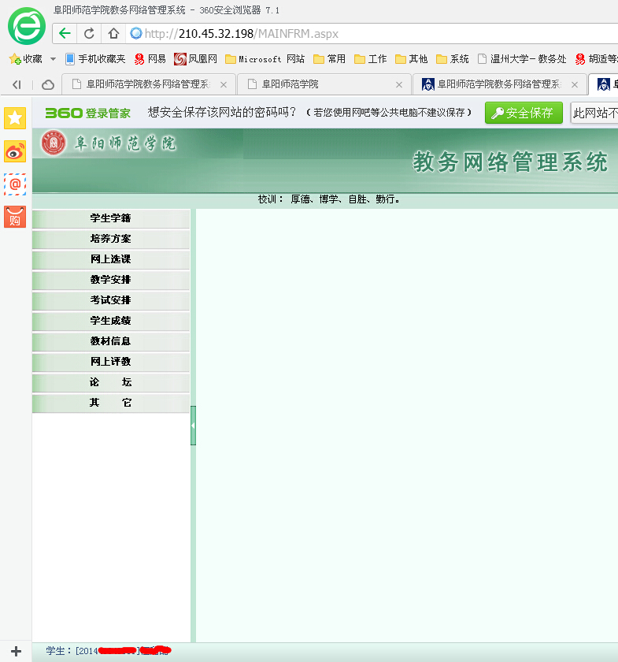
四、填写转专业申请

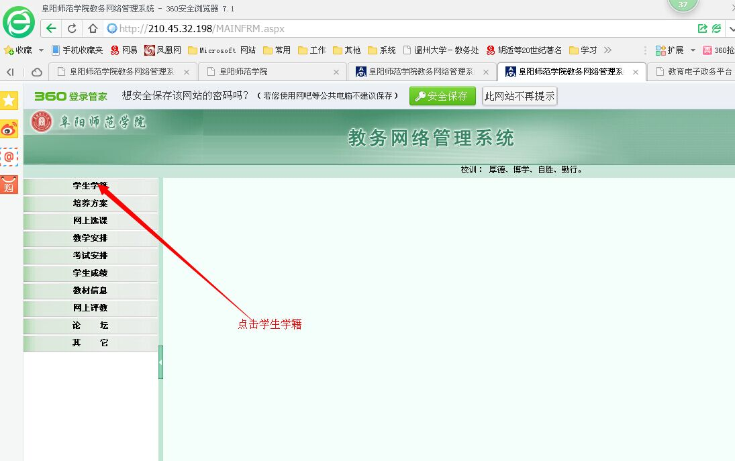
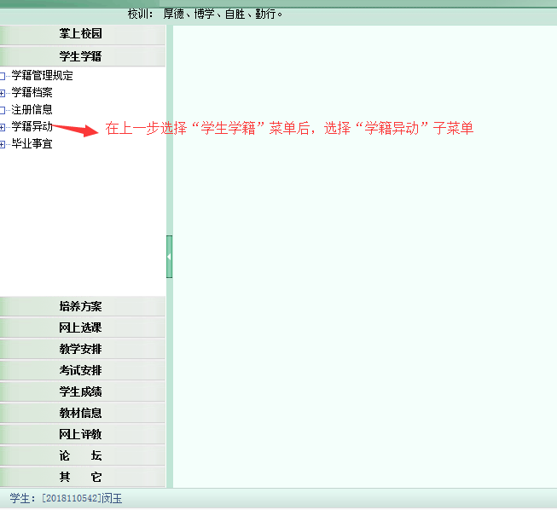
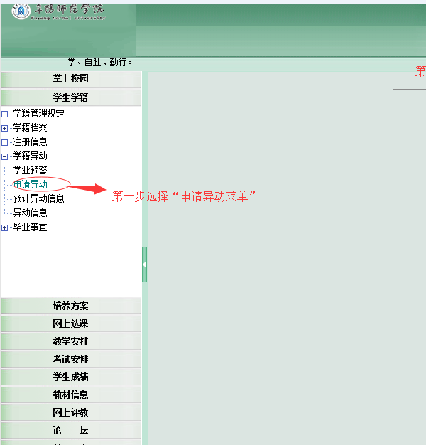
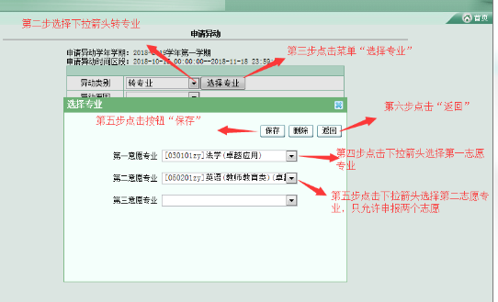
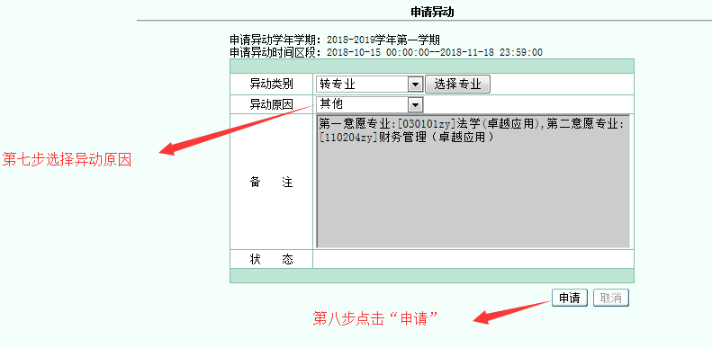
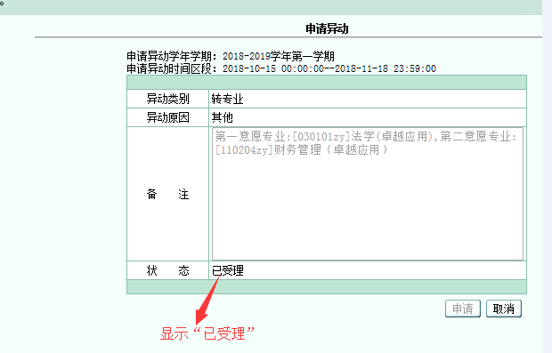
提示：
1.上图学期、时间仅为示例，学生打开教务系统，能看到准确的学期和时间；
2.请严格按照示例填写申请，每人可填写两个志愿。请保证本人填写无误，密切关注教务处网站通知的转入学院考核时间，逾期视为自动放弃。
3.请大家错开时间，避免同时申请造成系统拥堵。
4. 请通读转专业文件和本通知内容，密切关注附件信息。
5. 确定显示“已受理”，不要点“取消”，直接关闭页面。

